M E N J Y

Maximiliano Ramos | Ethan Yáñez | Natanael Roque | Jennifer Castillo | Yarko Bahamonde

Casos de uso

Sistema web para Barbería Golden

# Requisitos de Alto Nivel:

* RF1. El Cliente debe poder agendar su hora de atención con el servicio deseado, reagendarla, cancelarla y que esta se actualice en tiempo real a la agenda del barbero
* RF2. Los Usuarios debe ser capaz de ver la disponibilidad horaria
* RF3. Los Barberos deben poder modificar su horario y disponibilidad
* RF4. Los Barberos deben poder mostrar su trabajo y especialidades
* RF5. El Cliente debe poder calificar su experiencia
* RF6. El administrador debe poder modificar a sus barberos y servicios en el sitio web

Requisitos de sistema

* RF1. El sistema debe calcular el tiempo y costos de los servicios
* RF2. El sistema debe cobrar un abono para la reserva de horas
* RF3. El sistema debe enviar una confirmación de hora al correo del Cliente 2 horas antes de la hora establecida
* RF4. El sistema debe calcular la puntuación de los servicios y barberos

# Lista Casos de Uso

|  |  |
| --- | --- |
| **Actor Primario** | **Casos de Uso** |
| Cliente | CU1. Agendar Hora |
| Barbero | CU2. Gestionar Horario Barbero |
| Barbero | CU3. Editar Perfil de Barbero |
| Cliente | CU4. Anular Hora solicitada |
| Cliente | CU5. Opinar por servicio ofrecido |
| Administrador | CU6. Gestionar servicios |

# Diagrama Casos de Uso

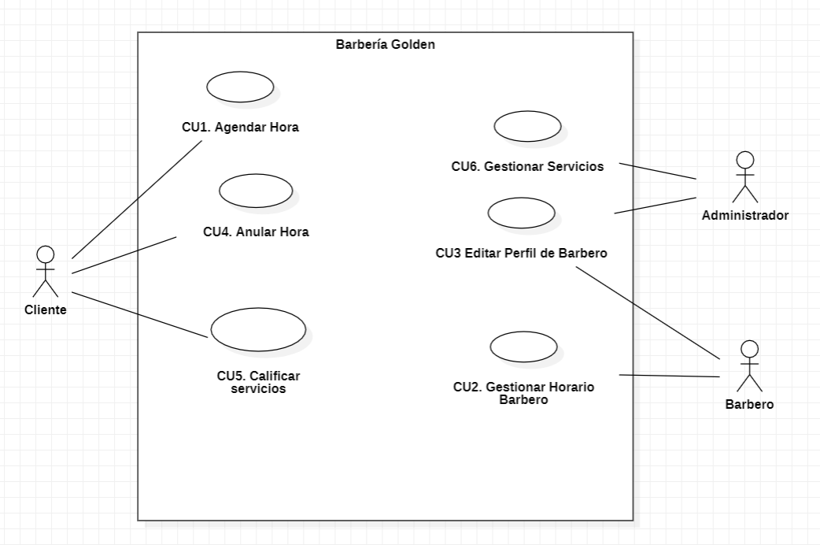

# Documentación Casos de Uso

|  |  |  |  |
| --- | --- | --- | --- |
| **ID Caso de Uso:** | **CU1** | | |
| **Nombre Caso de Uso:** | Agendar Hora | | |
| **Creado Por:** | Jennifer Castillo | **Última Actualización Por:** | Ethan Yáñez |
| **Fecha Creación:** | 09/10/2023 | **Fecha Última Actualización:** | 10/10/2023 |
| **Actores:** | Cliente (Principal Activo) | | |
| **Descripción:** | El cliente reserva una cita con un barbero para que le realice los servicios que desee y estén disponibles. | | |
| **Trigger:** | El cliente ingresa al apartado de reserva de hora. | | |
| **Precondiciones:** | * Existen Servicios * Existen Barberos que puedan realizar los Servicios * Existen horas disponibles | | |
| **Postcondiciones:** | * El cliente recibe los detalles de su reserva a través de un correo electrónico. * La barbería recibe un abono realizado por el cliente. * La hora agendada deja de estar disponible para otros clientes | | |
| **Flujo Normal:** | 1. El cliente ingresa al apartado de reserva de hora 2. El sistema despliega los servicios que se encuentran disponibles 3. El cliente selecciona el o los servicios que desea 4. El sistema registra los servicios que desea el cliente y calcula el tiempo total del servicio junto con su costo 5. **El cliente escoge su tipo de búsqueda (Por Barbero)** 6. El sistema despliega un listado de todos los barberos 7. El usuario escoge a su barbero 8. El sistema despliega un calendario con los horarios disponibles del barbero seleccionado acorde con el tiempo calculado por los servicios seleccionados 9. El cliente selecciona su horario de atención 10. El sistema registra el horario seleccionado dejando pendiente la cita 11. El cliente registra sus datos de contacto 12. El sistema despliega un resumen de la reserva 13. El cliente confirma la reserva 14. El cliente paga como abono un % del total de los servicios seleccionados 15. El sistema verifica el pago 16. El sistema actualiza la agenda del barbero y cambia el estado de la cita a reservada 17. El sistema envía un correo con los detalles de la reserva al cliente | | |
| **Flujo Alternativo:** | **5.1 El cliente escoge su tipo de búsqueda (Por Horario)**   1. El sistema despliega un calendario con los días y horarios disponibles 2. El cliente selecciona su horario de atención 3. El sistema despliega un listado con los barberos disponibles en el horario seleccionado 4. El cliente selecciona a su barbero | | |
| **Prioridad:** | Vital | | |
| **Frecuencia de Uso:** | 1 / 14 Días – 1/ Mes | | |
| **Reglas de Negocio:** | El precio de los servicios varía en festividades | | |
| **Requerimientos Especiales:** | La reserva se debe ver reflejada en la agenda en menos de 2 segundos | | |
| **Suposiciones:** | Se asume que existen barberos registrados en el sitio web con horarios y servicios disponibles | | |
| **Notas y Asuntos:** | --- | | |

|  |  |  |  |
| --- | --- | --- | --- |
| **ID Caso de Uso:** | **CU2** | | |
| **Nombre Caso de Uso:** | Gestionar Horario Barbero | | |
| **Creado Por:** | Jennifer Castillo | **Última Actualización Por:** | Natanael Roque |
| **Fecha Creación:** | 09/10/2023 | **Fecha Última Actualización:** | 09/10/2023 |
| **Actores:** | Barbero (Principal Activo) | | |
| **Descripción:** | Los barberos al tener distinta disponibilidad deben modificar su horario para que los clientes que quieran ser atendidos por estos tengan comodidad al momento de seleccionar sus horas | | |
| **Trigger:** | El barbero ingresa al apartado de “Modificar horario personal” | | |
| **Precondiciones:** | * El Barbero debe tener una cuenta con privilegios de Barbero | | |
| **Postcondiciones:** | * El sistema actualiza el horario general de la barbería con el nuevo horario ingresado por el barbero. * El horario registrado está disponible para que los Clientes puedan reservar horas | | |
| **Flujo Normal:** | 1. El barbero inicia sesión con su cuenta de empleado 2. El barbero ingresa al apartado de modificar horario personal 3. El sistema muestra el horario actual del barbero junto con el horario general de la barbería 4. El barbero ingresa su nuevo horario personal 5. El sistema almacena los datos dentro de la cuenta de su cuenta 6. El sistema pregunta por una confirmación por parte del barbero 7. El barbero confirma los datos 8. El sistema actualiza los datos del horario personal y modifica el horario general de la barbería | | |
| **Flujo Alternativo:** | * 3.1 El barbero no ha ingresado su disponibilidad aún, mostrándose el mensaje: “No existen registros de horario”. * 6.1 El barbero no confirma los datos y vuelve al apartado donde se encuentra su horario personal con los cambios no guardados. | | |
| **Prioridad:** | Vital | | |
| **Frecuencia de Uso:** | 1/ Semana | | |
| **Reglas de Negocio:** | Ningún barbero podrá registrar su disponibilidad horaria para un domingo o festivo, ya que, son días libres de la Barbería. | | |
| **Requerimientos Especiales:** | El sistema debe permitir restaurar los cambios que no han sido confirmados por el barbero. | | |
| **Suposiciones:** | Se asume que los barberos solo registrarán horarios dentro del horario de la barbería (de 11:00 a 20:00 hrs) | | |
| **Notas y Asuntos:** | --- | | |

|  |  |  |  |
| --- | --- | --- | --- |
| **ID Caso de Uso:** | **CU3** | | |
| **Nombre Caso de Uso:** | Editar Perfil de Barberos | | |
| **Creado Por:** | Jennifer Castillo | **Última Actualización Por:** | Natanael Roque |
| **Fecha Creación:** | 09/10/2023 | **Fecha Última Actualización:** | 09/10/2023 |
| **Actores:** | Barbero (Principal Activo)  Administrador | | |
| **Descripción:** | Los barberos varían tanto en especialidades como en “fama” por lo que la opinión de sus clientes es esencial para aumentar el reconocimiento de cada barbero, junto con esto, el hecho de que cada barbero tenga un perfil único con su portafolio y trabajos adjuntos permite que nuevos clientes se interesen en ellos. | | |
| **Trigger:** | Barbero o Administrador ingresa al apartado de modificación de perfil | | |
| **Precondiciones:** | * El Barbero debe tener una cuenta creada | | |
| **Postcondiciones:** | * El sistema actualiza la información del barbero y esta se ve reflejada en toda la página web, permitiendo que los Clientes accedan a ella | | |
| **Flujo Normal:** | 1. El barbero ingresa a su perfil 2. El sistema enseña el perfil del barbero permitiendo modificaciones 3. El barbero modifica su perfil (Añade imágenes, especialidades, su horario personal, etc) 4. El sistema le muestra al barbero una previsualización de las modificaciones y pregunta por confirmación 5. El barbero confirma los cambios 6. El sistema muestra un mensaje “Los cambios han sido guardados” | | |
| **Flujo Alternativo:** | * 1. El administrador ingresa al perfil del barbero   5.1 El barbero descarta los cambios  5.2 El sistema vuelve al perfil de barbero | | |
| **Prioridad:** | Alta | | |
| **Frecuencia de Uso:** | 1/mes | | |
| **Reglas de Negocio:** | La creación de cuentas para los barberos es de exclusividad para el rango de administrador  El administrador será el único con la capacidad de eliminar cuentas de barberos | | |
| **Requerimientos Especiales:** | Las modificaciones realizadas sin guardar deben quedar almacenadas dentro de la cuenta del usuario editor (Barbero o Administrador) sin que se vea reflejado para otras cuentas. | | |
| **Suposiciones:** | Se asume que se ingresarán datos verídicos y con sentido para la barbería. | | |
| **Notas y Asuntos:** | En caso de que sea el administrador quien modifica el perfil, los flujos transcurren de igual manera | | |

|  |  |  |  |
| --- | --- | --- | --- |
| **ID Caso de Uso:** | **CU4** | | |
| **Nombre Caso de Uso:** | Anular hora solicitada | | |
| **Creado Por:** | Jennifer Castillo | **Última Actualización Por:** | Ethan Yáñez |
| **Fecha Creación:** | 09/10/2023 | **Fecha Última Actualización:** | 21/11/2023 |
| **Actores:** | Cliente (Principal Activo) | | |
| **Descripción:** | Dentro de la hora reservada el cliente tiene la opción de anularla en caso de tener algún percance o incomodidad con el horario, por lo que el sistema le permite anular su hora y que esta quede disponible para otros clientes. | | |
| **Trigger:** | El cliente ingresa a la sección “Anular Hora” | | |
| **Precondiciones:** | * El cliente debe haber ingresado con una cuenta de usuario o ingresado sus datos de reserva. | | |
| **Postcondiciones:** | * Se envía un correo electrónico al cliente confirmando que su hora ha sido anulada * La hora anulada queda disponible para que otro cliente pueda agendarla * Se envía un correo electrónico al barbero encargado de la hora, notificando que esta vuelve a estar disponible | | |
| **Flujo Normal:** | 1. El cliente ingresa a la hora solicitada 2. El cliente entra al apartado de anular hora 3. El sistema busca las horas reservadas por el Cliente 4. El sistema despliega las horas reservadas por el cliente 5. El Cliente selecciona la hora que desea anular 6. El sistema pregunta por confirmación al cliente con un texto “¿Está seguro de anular la hora solicitada?” junto con una advertencia “El abono no será reembolsado” 7. El cliente confirma su solicitud 8. El sistema muestra un mensaje “Su hora fue anulada con éxito” 9. El sistema redirige al cliente a la página principal | | |
| **Flujo Alternativo:** | 3.1 El sistema no encuentra horas reservadas por el cliente  4.1 El sistema despliega un mensaje indicando que no se encuentran horas reservadas.  6.1 El cliente cancela la anulación de su hora  6.2 El sistema muestra un mensaje “La hora seleccionada no fue anulada” y vuelve al flujo normal en el punto 6 | | |
| **Prioridad:** | Alta | | |
| **Frecuencia de Uso:** | X/Día | | |
| **Reglas de Negocio:** | Al cancelar una Hora, el Cliente pierde su abono, ya que, el tener una hora ocupada, podría quitarle tiempo y Clientes al Barbero. | | |
| **Requerimientos Especiales:** | --- | | |
| **Suposiciones:** |  | | |
| **Notas y Asuntos:** |  | | |

|  |  |  |  |
| --- | --- | --- | --- |
| **ID Caso de Uso:** | **CU5** | | |
| **Nombre Caso de Uso:** | Calificar Experiencia | | |
| **Creado Por:** | Jennifer Castillo | **Última Actualización Por:** | Natanael Roque |
| **Fecha Creación:** | 09/10/2023 | **Fecha Última Actualización:** | 18/11/2023 |
| **Actores:** | Cliente (Principal Activo) | | |
| **Descripción:** | Una vez atendido el cliente, este tiene la posibilidad de dar su opinión dentro del sitio web, lo que beneficia tanto al barbero como a la reputación de la barbería en general. | | |
| **Trigger:** | El cliente ingresa al apartado “Opinar sobre servicio” | | |
| **Precondiciones:** | * El cliente se encuentra registrado en la web. * La hora tiene un estado de “Realizada” | | |
| **Postcondiciones:** | * Se envía un correo electrónico al barbero “tageado” y al administrador a modo de notificación de “Se ha publicado un nuevo comentario/opinión” | | |
| **Flujo Normal:** | 1. El sistema redirecciona al cliente al apartado de opiniones 2. El sistema toma los datos de la hora y los rellena por el usuario 3. El usuario escribe su opinión y reseña sobre el servicio brindado 4. El sistema inspecciona la opinión para revisar si este no tiene lenguaje inapropiado 5. El sistema pregunta por confirmación con un mensaje “¿Está seguro de publicar esta opinión?” 6. El cliente realiza la confirmación 7. El sistema muestra un mensaje “El comentario fue publicado con éxito” 8. El sistema redirecciona al cliente a la página principal | | |
| **Flujo Alternativo:** | 5.1 El sistema muestra un mensaje “El comentario no cumple con las normas de lenguaje, modifícalo para poder publicarlo”  5.2 El cliente modifica el mensaje y vuelve al flujo normal en el punto 4  6.1 El cliente no realiza la confirmación, el comentario se descarta  6.2 El sistema muestra un mensaje “El comentario fue descartado” y vuelve al flujo normal en el punto 8 | | |
| **Prioridad:** | Baja | | |
| **Frecuencia de Uso:** | X/Día | | |
| **Reglas de Negocio:** | Las reseñas deben cumplir con un lenguaje apropiado determinado por el administrador (Ej: No incluir groserías ni insultos hacia los barberos) | | |
| **Requerimientos Especiales:** | --- | | |
| **Suposiciones:** |  | | |
| **Notas y Asuntos:** |  | | |

|  |  |  |  |
| --- | --- | --- | --- |
| **ID Caso de Uso:** | **CU6** | | |
| **Nombre Caso de Uso:** | Gestionar Servicios | | |
| **Creado Por:** | Natanael Roque | **Última Actualización Por:** | Natanael Roque |
| **Fecha Creación:** | 20/11/2023 | **Fecha Última Actualización:** | 20/11/2023 |
| **Actores:** | Administrador (Principal Activo) | | |
| **Descripción:** | Con el fin de promocionar y mantener actualizado los servicios, el administrador/dueño de la barbería debe poder modificar el listado de servicios ofrecidos a los clientes. | | |
| **Trigger:** | El administrador ingresa al apartado de modificación del listado | | |
| **Precondiciones:** | * El usuario debe entrar con la cuenta de administrador | | |
| **Postcondiciones:** | * El sistema actualiza el listado de servicios | | |
| **Flujo Normal:** | 1. El administrador ingresa al apartado de modificación de listado 2. El sistema muestra todo el listado de servicios permitiendo al administrador modificarlo 3. El administrador modifica el listado (Añade, elimina, modifica descripción de los servicios, etc) 4. El sistema muestra una vista previa del listado una vez actualizado y pregunta por confirmación del administrador 5. El administrador confirma los cambios 6. El sistema guarda los cambios y actualiza el listado con las respectivas modificaciones | | |
| **Flujo Alternativo:** | 2.1 En caso de que el listado se encuentre vacío se muestra un mensaje “Listado vacío” y un botón para empezar a añadir servicios | | |
| **Prioridad:** | Alta | | |
| **Frecuencia de Uso:** | 1/ Mes | | |
| **Reglas de Negocio:** | Los servicios registrados DEBEN pertenecer al área de cuidado personal masculino | | |
| **Requerimientos Especiales:** |  | | |
| **Suposiciones:** | Se asume que el administrador es el único usuario que modificará los servicios | | |
| **Notas y Asuntos:** | --- | | |